**ПРОПАЛ КОТ!**

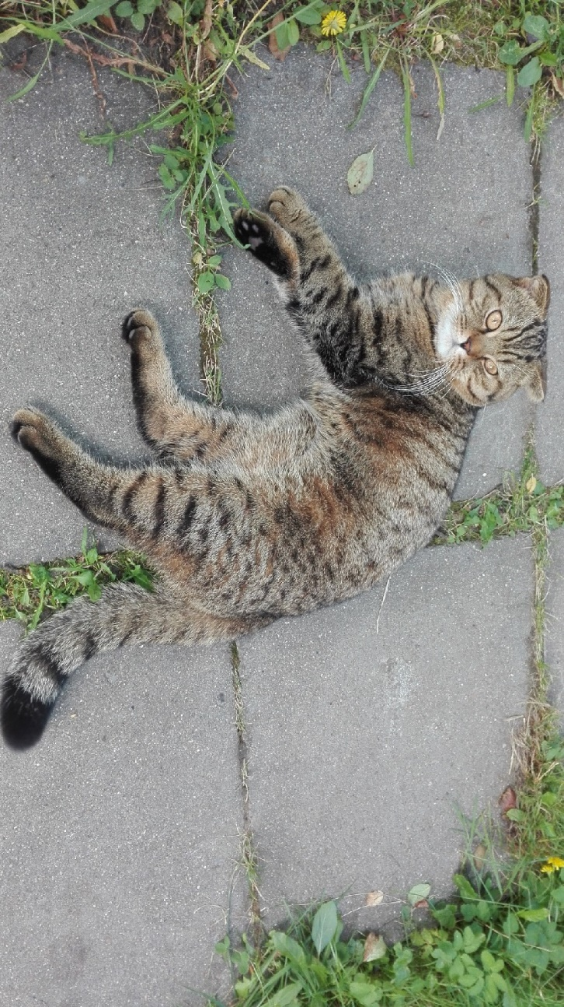

В конце июля

**(СНТ «Полянка», рядом Белые столбы – Бехтеево)**

потерялся кот

**(вислоухий шотландец, серый, полосатый)**

**КТО ВИДЕЛ ИЛИ НАШЁЛ КОТА, ПОЖАЛУЙСТА, СООБЩИТЕ ПО ТЕЛ:**

**+7 (916) 578-78-07**

**ЗА ВОЗНАГРАЖДЕНИЕ!**

*Надеемся на вашу отзывчивость и доброту!*